设立保险专业中介法人机构系统申报手册

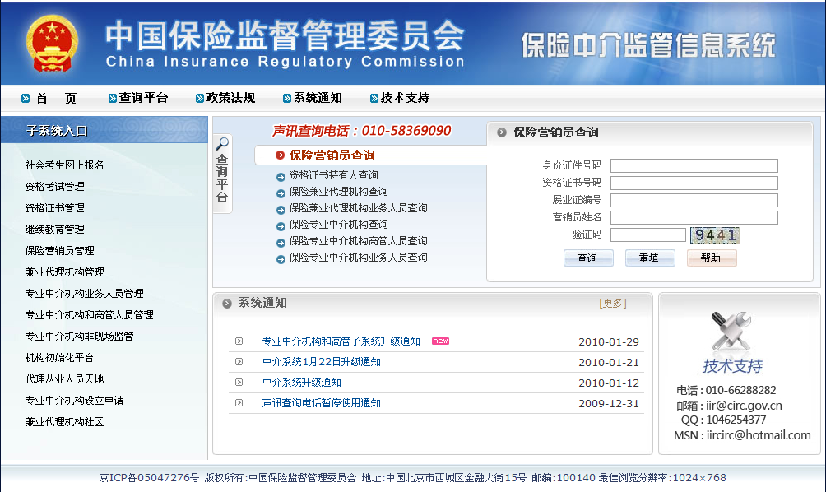
第一步：打开保监会监管系统，系统网址：http://iir.circ.gov.cn/；
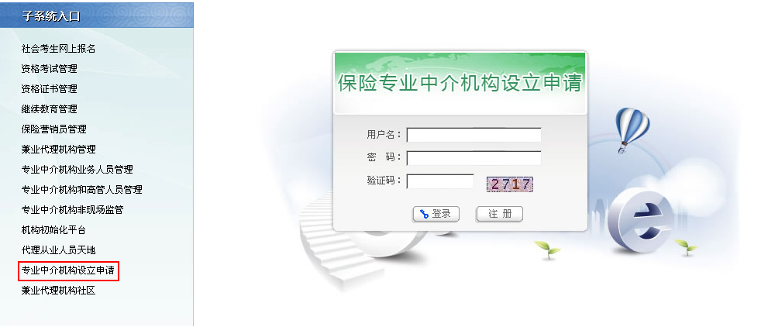
第二步：点击页面上的“专业中介机构设立申请”子系统；
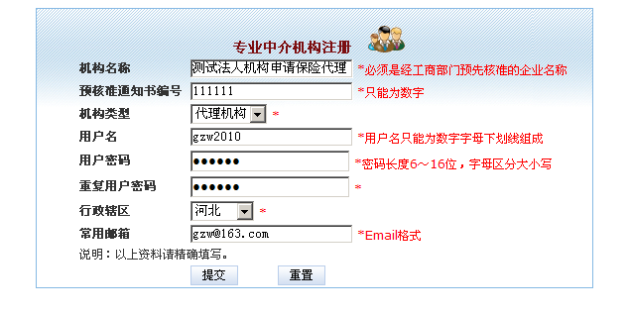
第三步：点击“注册”按钮；
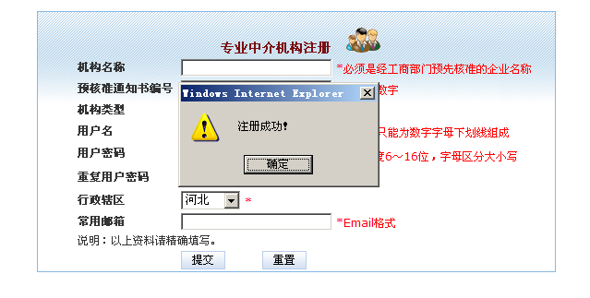
第四步：输入正确的信息后点击“提交”按钮，系统提示注册成功；
第五步：返回第二步，在页面输入注册的用户名和密码后，点击“登录”按钮；
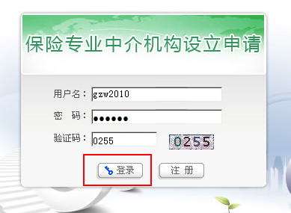
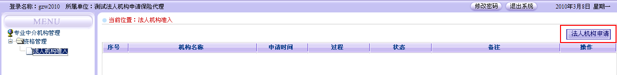

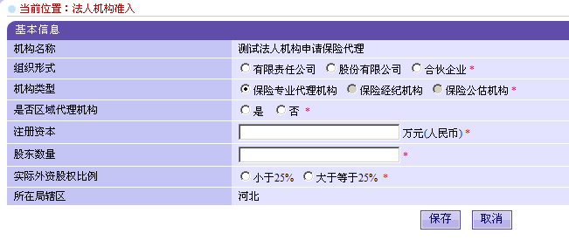
第六步：登入系统后点击“法人机构申请”按钮；
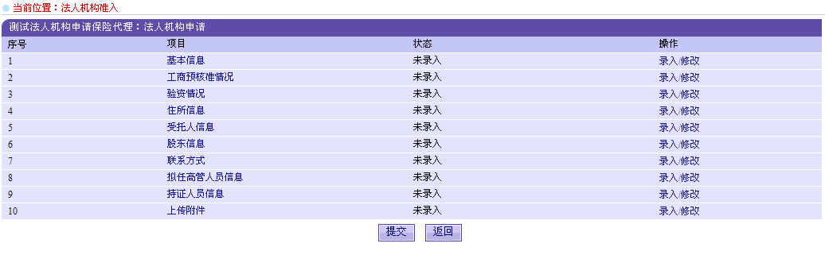
第七步：输入正确内容后点击保存按钮，进入详细信息的输入页面；
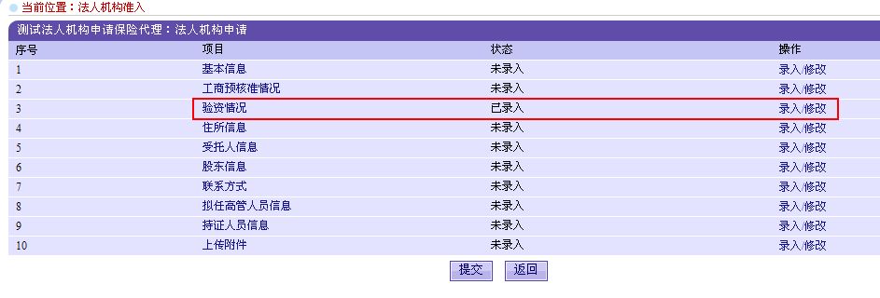
第八步：分别对“基本信息、股东信息”等进行录入，录入完成后的信息状态为“已录入”状态；
第九步：所有的信息输入完成后项目后面的状态栏为“已录入”状态，此时可以点击“提交”按钮，提交给当地保监局进行审核。
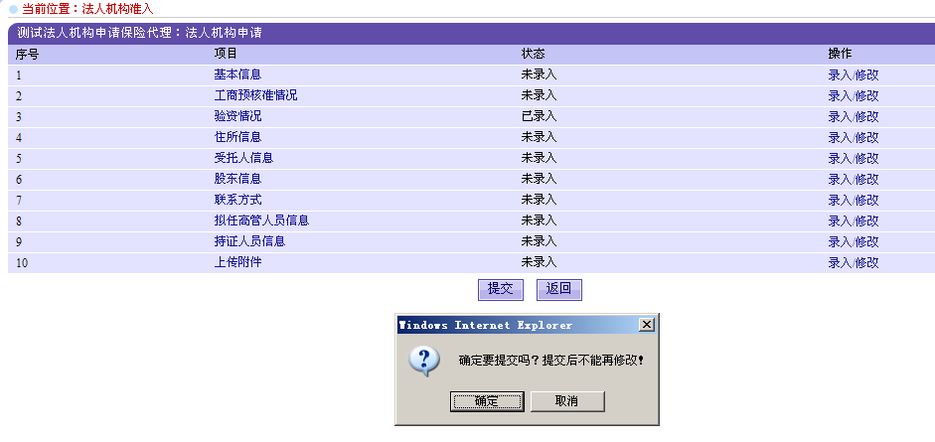

点击确定后，等待保险监管部门确认，保险监管部门确认后系统会生成保险专业中介机构的用户名和密码。机构用户可以用生成的用户名密码登录“专业中介机构及高管人员管理”子系统。

